



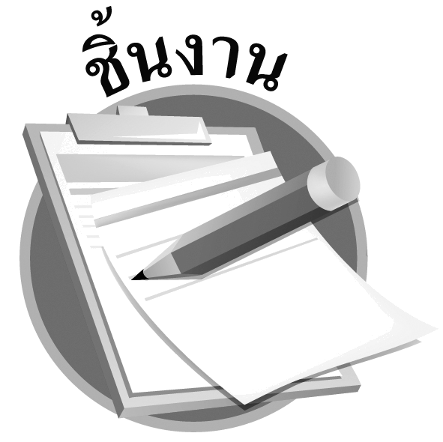
ได้_______คะแนน
คะแนนเต็ม 10 คะแนน
ชิ้นงานที่ 11 เรื่อง การสวดมนต์ไหว้พระสรรเสริญคุณพระรัตนตรัยและแผ่เมตตา

วันที่................เดือน........................พ.ศ................
ชื่อ....................................................................ชั้น........................เลขที่...................
ให้นักเรียนแบ่งกลุ่ม กลุ่มละ 3-4 คน ฝึกสวดมนต์ไหว้พระสรรเสริญคุณพระรัตนตรัยและ
แผ่เมตตา โดยเลือกมา 1 บท แล้วบันทึกผลการปฏิบัติลงในแบบบันทึก

บทสวดมนต์ที่ปฏิบัติ คือ____________________________________________
รายการ | ดี | พอใช้ | ควรปรับปรุง
ความถูกต้องชัดเจนในการสวด
ความตั้งใจในการสวด
ความพร้อมเพรียงของกลุ่ม

ผลจากการปฏิบัติ__________________________________________________
________________________________________________________________

